Publication >> Associate @ 29 เม.ย. 62

**เอกสารประเทศไทย**

**1) แผนขับเคลื่อนการผลิตและการบริโภคที่ยั่งยืน พ.ศ. 2560 - 2579**

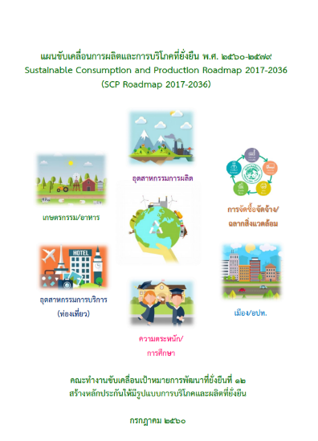http://www.onep.go.th/wp-content/uploads/SCP-Roadmap-Final-version-19-Oct-2017.pdf

แผนขับเคลื่อนการผลิตและการบริโภคที่ยั่งยืน พ.ศ. 2560 – 2579 กำหนดภาพอนาคตการผลิตและการบริโภคของประเทศที่ประสงค์ คือ สังคมเศรษฐกิจพอเพียงบนฐานนวัตกรรม มีวิสัยทัศน์ คือ “ประเทศไทยเป็นผู้นำของอาเซียนด้านการผลิตและการบริโภคที่ยั่งยืน ภายใต้ปรัชญาเศรษฐกิจพอเพียง และขับเคลื่อนด้วยการบูรณาการด้านนวัตกรรมทางสังคม ภายในปี พ.ศ. 2579 โดยการปรับเปลี่ยนรูปแบบการผลิตของทุกภาคส่วนในทุกพื้นที่ไปสู่การผลิตที่ยั่งยืน การปรับเปลี่ยนพฤติกรรมของประชาชนและหน่วยงานภาครัฐในทุกระดับให้มีรูปแบบการบริโภคที่ยั่งยืน และการขับเคลื่อนสังคมฐานความรู้และนวัตกรรม เพื่อสนับสนุนการผลิตและการบริโภคที่ยั่งยืน ประกอบด้วย 3 ยุทธศาสตร์ ได้แก่

1. ยุทธศาสตร์การยกระดับสังคมไทยสู่การผลิตที่ยั่งยืน
2. ยุทธศาสตร์การยกระดับสังคมไทยสู่การบริโภคที่ยั่งยืน
3. ยุทธศาสตร์การยกระดับสังคมไทยสู่การใช้ปัจจัยสนับสนุนการพัฒนาที่ยั่งยืน

สรุปได้ดังภาพรวมแผนขับเคลื่อนการผลิตและการบริโภคที่ยั่งยืน พ.ศ. 2560 – 2579

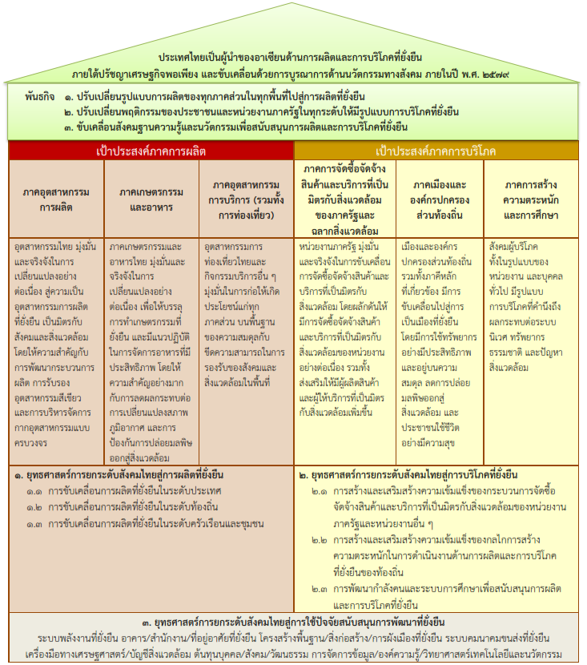

**ภาพรวมแผนขับเคลื่อนการผลิตและการบริโภคที่ยั่งยืน พ.ศ. 2560 – 2579**

**2.1) แผนแม่บทภายใต้ยุทธศาสตร์ชาติ (พ.ศ. 2561-2580)**

http://nscr.nesdb.go.th/แผนแม่บทภายใต้ยุทธศาสต/

**2.2) สรุปแผนแม่บทภายใต้ยุทธศาสตร์ชาติ (พ.ศ. 2561-2580)**

http://nscr.nesdb.go.th/wp-content/uploads/2019/04/summaryFinal.pdf

รัฐธรรมนูญแห่งราชอาณาจักรไทย มาตรา 65 กำหนดให้รัฐพึงจัดให้มียุทธศาสตร์ชาติเป็นเป้าหมายการพัฒนาประเทศอย่างยั่งยืนตามหลักธรรมาภิบาล เพื่อใช้เป็นกรอบในการจัดทำแผนต่าง ๆ ให้สอดคล้องและบูรณาการกันเพื่อให้เกิดเป็นพลังผลักดันร่วมไปสู่เป้าหมายดังกล่าว โดยให้เป็นไปตามที่กำหนดในกฎหมายว่าด้วยการจัดทำยุทธศาสตร์ชาติ และต่อมาได้มีการตราพระราชบัญญัติการจัดทำยุทธศาสตร์ชาติ พ.ศ. 2560 โดยกำหนดให้มีการต่างตั้งคณะกรรมการยุทธศาสตร์ชาติ เพื่อรับผิดชอบในการจัดทำร่างยุทธศาสตร์ชาติ และต่อมาได้มีพระราชโองการโปรดเกล้าฯ ให้ใช้ยุทธศาสตร์ชาติ (พ.ศ. 2561 – 2580) และประกาศลงในราชกิจจานุเบกษา เล่ม 135 ตอนที่ 82 ก ประกาศ เรื่อง ยุทธศาสตร์ชาติ (พ.ศ. 2561 – 2580) เมื่อวันที่ 13 ตุลาคม พ.ศ. 2561

แผนแม่บทภายใต้ยุทธศาสตร์ชาติ เป็นแผนแม่บทเพื่อบรรลุเป้าหมายตามที่กำหนดไว้ในยุทธศาสตร์ชาติ มีทั้งสิ้น 23 แผนแม่บท ซึ่งมีผลผูกพันต่อหน่วยงานของรัฐที่เกี่ยวข้องที่จะต้องปฏิบัติให้เป็นไปตามนั้น เพื่อให้ประเทศไทยบรรลุวิสัยทัศน์ “ประเทศไทยมีความมั่นคง มั่งคั่ง ยั่งยืนเป็นประเทศพัฒนาแล้ว ด้วยการพัฒนาตามหลักปรัชญาเศรษฐกิจพอเพียง” ภายในช่วงเวลาดังกล่าว เพื่อความสุขของคนไทยทุกคน

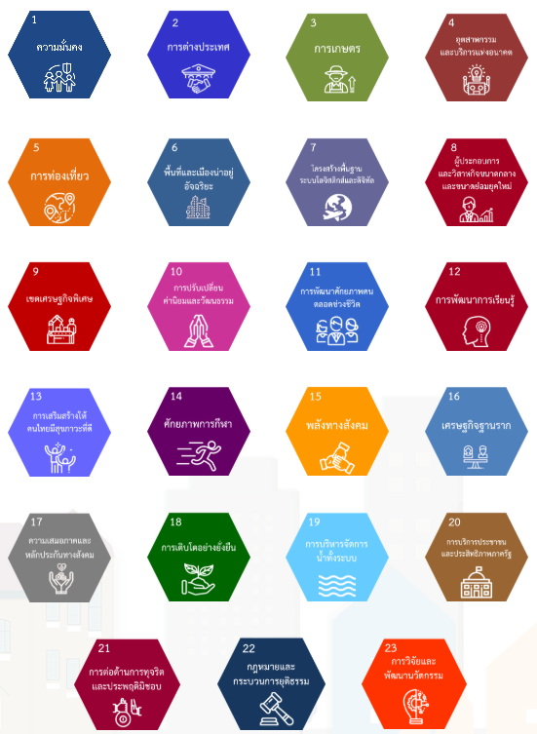

**แผนแม่บทภายใต้ยุทธศาสตร์ชาติ**

**3) รายงานผลการทบทวนการดำเนินการตามวาระการพัฒนาที่ยั่งยืน ระดับชาติโดยสมัครใจ (VNR) ของไทย 2560**

http://www.mfa.go.th/sep4sdgs/contents/filemanager/images/sep/VNR%202560%20Thai%20E-Book.pdf

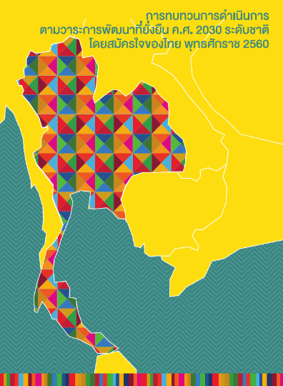ในโอกาสที่ประเทศไทย ได้ดำเนินการตามเป้าหมายการพัฒนาที่ยั่งยืนมาแล้วเป็นระยะเวลา 1 ปี เมื่อปี พ.ศ. 2559 คณะทำงานจัดทำรายงานผลการดำเนินงานตามเป้าหมายการพัฒนาที่ยั่งยืน (จัดตั้งโดยคณะอนุกรรมการขับเคลื่อนเป้าหมายการพัฒนาที่ยั่งยืน ภายใต้คณะกรรมการเพื่อการพัฒนาที่ยั่งยืน (กพย.) มีนายกรัฐมนตรีเป็นประธาน) ได้จัดทำรายงานผลการทบทวนการดำเนินการตามวาระการพัฒนาที่ยั่งยืน ค.ศ. 2030 ระดับชาติ โดยสมัครใจ (Voluntary National Review : VNR) ของไทย พุทธศักราช 2560 ขึ้นเพื่อนำเสนอต่อเวทีหารือทางการเมืองระดับสูงว่าด้วยการพัฒนาที่ยั่งยืน (High-Level Political Forum on Sustainable Development : HLPF) ภายใต้คณะมนตรีเศรษฐกิจและสังคมแห่งสหประชาชาติ (Economic and Social Council: ECOSOC) ซึ่งได้มีการนำเสนอรายงานดังกล่าวนี้ที่สำนักงานใหญ่สหประชาชาติ นครนิวยอร์ก สหรัฐอเมริกา เมื่อเดือนกรกฎาคม พ.ศ. 2560 ประเด็นสำคัญที่ได้นำเสนอ อาทิ นโยบายการแก้ไขปัญหาความยากจนและลดความเหลื่อมล้ำ ความสำเร็จของหลักประกันสุขภาพถ้วนหน้าในด้านบริการสาธารณสุข การขับเคลื่อนนโยบายประชารัฐ ความท้าทายที่ยังคงมีอยู่ โดยสอดแทรกหลักปรัชญาเศรษฐกิจพอเพียงในฐานะแนวทางของไทยในกาช่วยบรรลุเป้าหมายการพัฒนาที่ยั่งยืน รวมทั้งได้นำเอกสารรายงานดังกล่าวไปเผยแพร่ในช่วงการประชุม HLPF ด้วย

สำหรับเนื้อหาในรายงานประกอบด้วย ระเบียบวิธีและกระบวนการเพื่อการเตรียมการการทบทวนผล นโยบายและสภาพแวดล้อมที่เอื้ออำนวย ผลการทบทวนการดำเนินงานตามเป้าหมายและเป้าประสงค์การพัฒนาที่ยั่งยืนทั้ง 17 เป้าหมาย กลไกการดำเนินงาน แผนการดำเนินงานในอนาคต บทสรุป และการจัดทำข้อมูลตัวชี้วัดเป้าหมายการพัฒนาที่ยั่งยืนของไทยและข้อมูลเชิงสถิติ

**4) รายงานผลการทบทวนการดำเนินการตามวาระการพัฒนาที่ยั่งยืน ระดับชาติโดยสมัครใจ (VNR) ของไทย 2561**

http://www.mfa.go.th/sep4sdgs/contents/filemanager/images/sep/VNR2018Thai.pdf

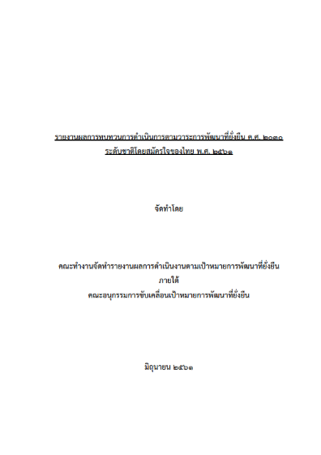รายงานฉบับนี้มุ่งนำเสนอพัฒนาการที่เกิดขึ้นภายหลังจากการจัดทำรายงาน VNR เมื่อปี พ.ศ. 2560 โดยมีหัวข้อหลัก 2 หัวข้อ คือ (1) การขับเคลื่อนเป้าหมายการพัฒนาที่ยั่งยืนในระดับท้องถิ่น (localizing SDGs) และ (2) การมีส่วนร่วมของทุกภาคส่วนในกระบวนการด้านการพัฒนา (stakeholders’ engagement) ซึ่งแสดงให้เห็นว่า ความยั่งยืนในด้านการพัฒนาจะเกิดขึ้นได้ก็ต่อเมื่อนโยบายที่ได้รับการสั่งการในลักษณะจากบนลงล่าง (top-down) ได้รับการผสมผสานอย่างลงตัวกับการริเริ่มด้านการพัฒนาในระดับท้องถิ่น (bottom-up) และการพัฒนาที่ยั่งยืนจะเกิดขึ้นได้ต้องเกิดจากความร่วมมือของทุกภาคส่วนในลักษณะทั้งแนวดิ่ง (vertical) และแนวราบ (horizontal) แต่ไม่ใช่การดำเนินการแบบแยกส่วน (silo) เนื่องจาก SDGs แต่ละเป้าหมายมีความเชื่อมโยงและส่งผลถึงความสำเร็จของกันและกัน เนื้อหารายงานฉบับนี้ ประกอบด้วย กลไกการดำเนินงานด้านการพัฒนาที่ยั่งยืนในประเทศไทย รายงานการดำเนินการตามเป้าหมายการพัฒนาที่ยั่งยืนของไทยทุกเป้าหมายแบบสรุป รายงานการดำเนินการตามเป้าหมายการพัฒนาที่ยั่งยืนของไทยเชิงลึก เป้าหมายที่ 6 7 11 12 15 และ 17 และ บทสรุป : ความท้าทายและการดำเนินการขั้นต่อไป

**เอกสารต่างประเทศ**

**5) TheSustainableDevelopmentGoalsReport2018-EN**

https://unstats.un.org/sdgs/files/report/2018/TheSustainableDevelopmentGoalsReport2018-EN.pdf

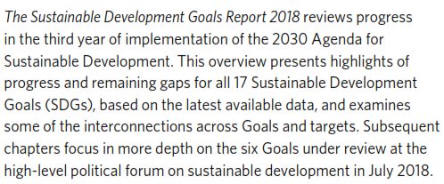 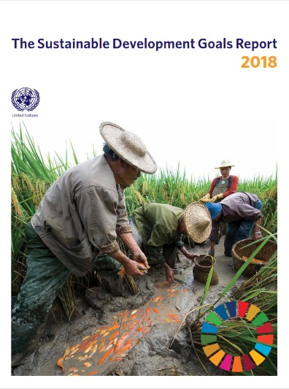

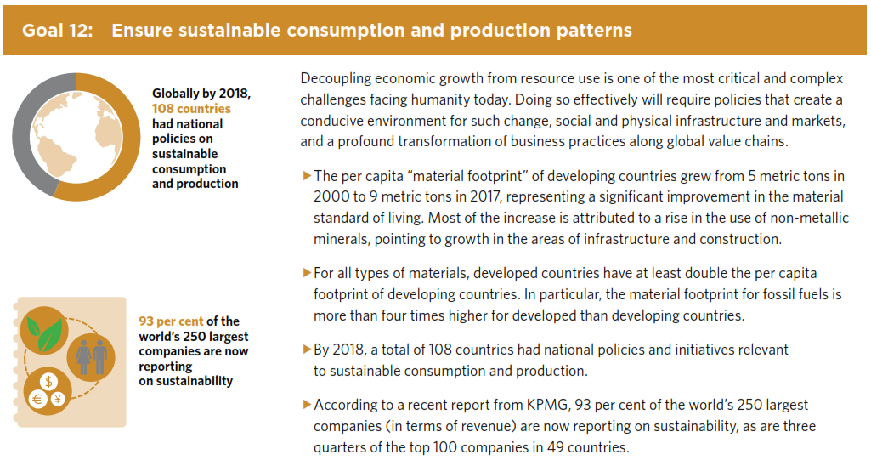

**6) strategy_one_planet**

http://spaces.oneplanetnetwork.org/system/files/strategy_one_planet.pdf

